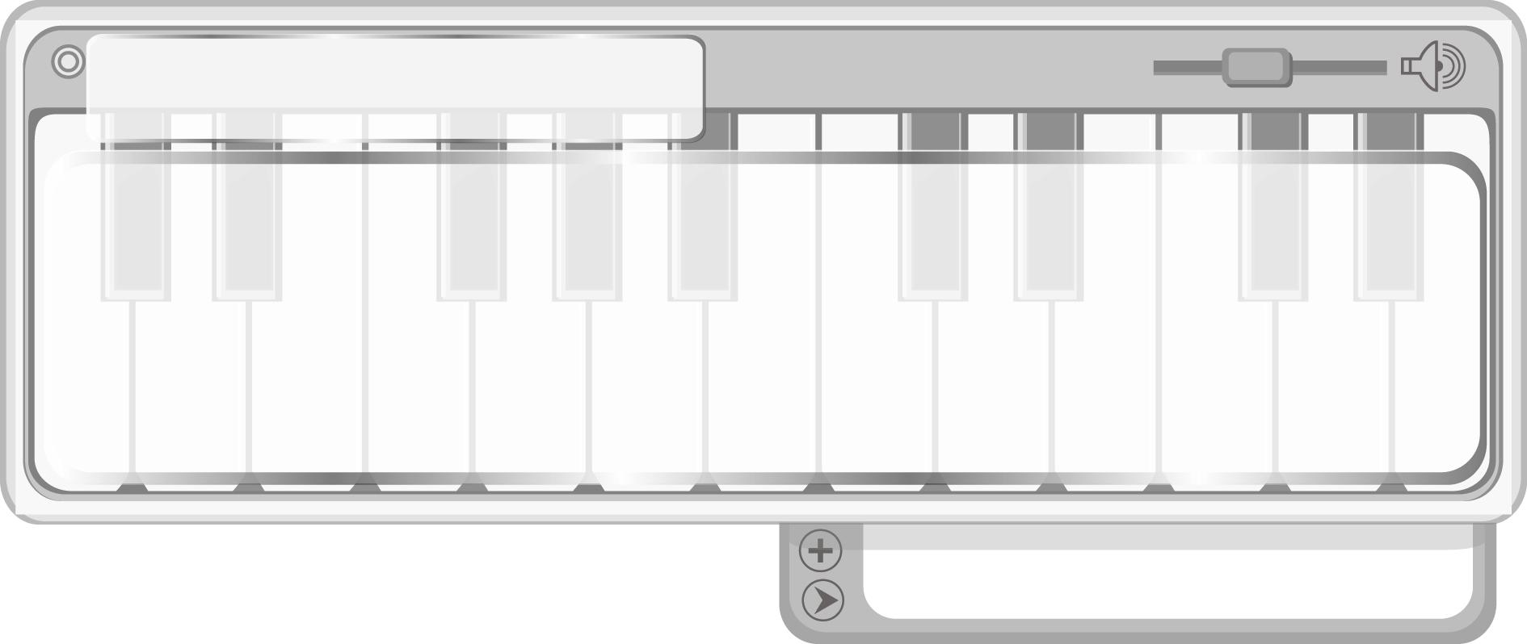
หน่วยการเรียนรู้ที่ 3
เครื่องหมายและสัญลักษณ์ทางดนตรี

แผนการจัดการเรียนรู้ที่ 10 โน้ตดนตรีไทย
ชั้นประถมศึกษาปีที่ 4 เวลา 1 ชั่วโมง

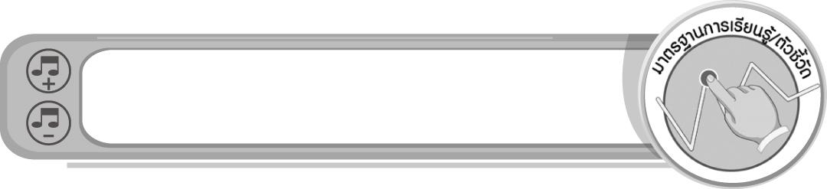
มาตรฐานการเรียนรู้/ตัวชี้วัด

มาตรฐานการเรียนรู้
ศ 2.1 เข้าใจและแสดงออกทางดนตรีอย่างสร้างสรรค์ วิเคราะห์ วิพากษ์วิจารณ์คุณค่าดนตรี ถ่ายทอดความรู้สึก ความคิดต่อดนตรีอย่างอิสระ ชื่นชม และประยุกต์ใช้ในชีวิตประจำวัน
ตัวชี้วัด
ศ 2.1 ป.4/4 อ่าน เขียนโน้ตดนตรีไทยและสากล

จุดประสงค์การเรียนรู้สู่ตัวชี้วัด

- อธิบายเกี่ยวกับโน้ตดนตรีไทย (K)
- จำแนกโน้ตดนตรีไทย (P)
- ชื่นชมการบันทึกโน้ตดนตรีไทยที่ถูกต้อง (A)

สาระสำคัญ

การรู้จักเครื่องหมายและสัญลักษณ์ทางดนตรีไทย จะช่วยให้สามารถบันทึกโน้ตเพลงนั้น ๆ และบรรเลงเพลงนั้น ๆ ได้ถูกต้องเหมือนผู้อื่น

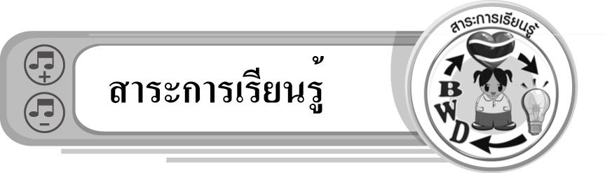
สาระการเรียนรู้

โน้ตดนตรีไทย

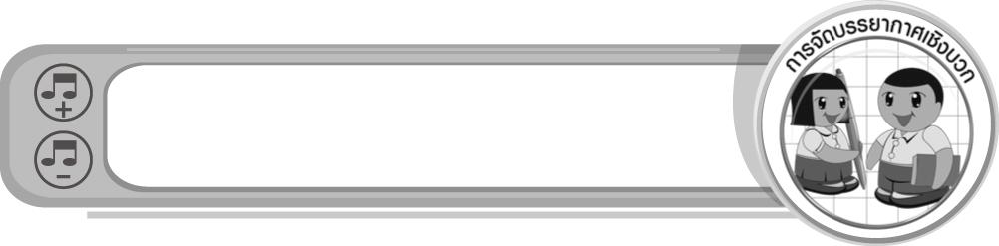

คุณลักษณะอันพึงประสงค์

ใฝ่เรียนรู้

ตัวชี้วัดที่ 4.1 ตั้งใจ เพียรพยายามในการเรียนและเข้าร่วมกิจกรรมการเรียนรู้
สมรรถนะสำคัญของผู้เรียน

ความสามารถในการคิด

ชิ้นงานหรือภาระงาน (หลักฐาน ร่องรอยแสดงความรู้)

- แผนภาพความคิดเกี่ยวกับโน้ตดนตรีไทย
- ชิ้นงานที่ 5 เรื่อง อ่าน เขียนโน้ตดนตรีไทย
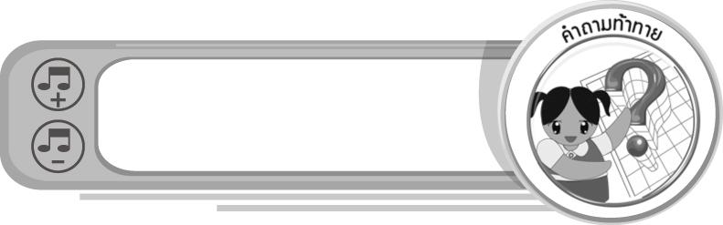
คำถามท้าทาย

• การเรียนรู้โน้ตดนตรีไทยมีประโยชน์ต่อประเทศไทยอย่างไร
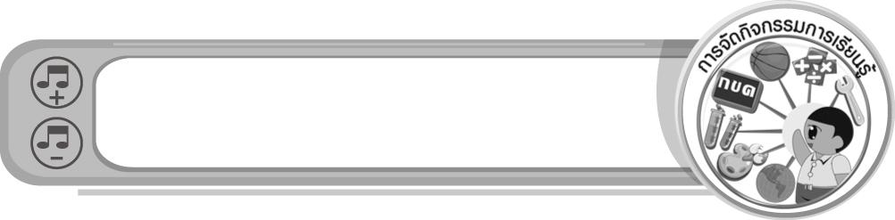
การจัดกิจกรรมการเรียนรู้

1. ครูนำบัตรคำต่อไปนี้มาติดไว้บนกระดาน แล้วให้นักเรียนอ่านจำนวน 1 รอบ
โด
เร
มี
ฟา
ซอล
ลา
ที

จากนั้นครูใช้คำถามเพื่อให้นักเรียนร่วมกันสนทนา ดังนี้
• บัตรคำที่นักเรียนอ่านเกี่ยวข้องกับเรื่องใด (ตัวอย่างคำตอบ โน้ตดนตรีไทย)
• นักเรียนสามารถท่องโน้ตดนตรีไทยทั้งหมด 7 ตัว ได้หรือไม่ (ได้/ไม่ได้)
• นักเรียนมีวิธีการท่องอย่างไร (ตัวอย่างคำตอบ ท่องเป็นประจำ)
• โน้ตดนตรีไทยจะใช้เมื่อใด (ตัวอย่างคำตอบ ใช้บันทึกโน้ตเพลงไทยที่จะใช้บรรเลง)
2. ครูอธิบายเกี่ยวกับโน้ตดนตรีไทยตามหัวข้อต่อไปนี้ให้นักเรียนฟัง พร้อมยกตัวอย่างจนทุกคนเข้าใจ
• สัญลักษณ์โน้ตดนตรีไทย
• การแบ่งห้องเพลง
• การแบ่งจังหวะ
จากนั้นครูนำข้อมูลเกี่ยวกับโน้ตดนตรีไทยมาเขียนสรุปลงในแผนภาพบนกระดานดังตัวอย่างต่อไปนี้
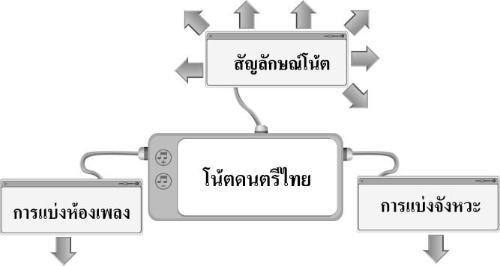

3. ให้นักเรียนแบ่งกลุ่มออกเป็น 5 กลุ่ม กลุ่มละเท่า ๆ กัน แล้วให้แต่ละกลุ่มร่วมกันเล่นเกม
ตัวโน้ตแสนกล โดยมีวิธีการเล่น ดังนี้
• ครูแจกป้ายวงกลมประจำกลุ่ม ดังนี้ ป้ายวงกลมสีแดง สีเขียว สีฟ้า สีเหลือง และสีชมพู
• ครูยกแถบประโยคต่อไปนี้ขึ้นมาทีละ 1 แผ่น กลุ่มใดตอบได้ให้ยกป้ายวงกลมประจำกลุ่มขึ้น กลุ่มใดยกก่อนมีสิทธิ์ตอบก่อน ถ้าตอบถูกได้ 2 คะแนน ถ้าตอบผิดให้กลุ่มต่อไปได้เล่นในข้อนั้น แต่คะแนนจะลดเหลือข้อละ 1 คะแนน จนกว่าจะได้กลุ่มที่ชนะ โดยมีครูร่วมตรวจสอบความถูกต้อง
/ ซ ล ฟ ซ /
(ซอล ลา ฟา ซอล)
/ ท ร ฟ ม /
(ที เร ฟา มี)

(ร ฟ ล ด)
/ เร – ฟา – ลา – โด /

(ท ม ซ ล)
/ ที – มี – ซอล – ลา /

(ฟา ที โด เร)
/ ฟ ท ด ร /

4. ให้นักเรียนแบ่งกลุ่มออกเป็นกลุ่มละ 5 คน แล้วให้แต่ละกลุ่มร่วมกันฝึกการบันทึกโน้ต ดนตรีไทย เพลงงามแสงเดือนลงในกระดาษ A4 โดยมีครูคอยให้คำแนะนำและดูแลอย่างใกล้ชิด

เพลงงามแสงเดือน

เมื่อแต่ละกลุ่มบันทึกโน้ตดนตรีไทยเพลงงามแสงเดือนลงในห้องเพลงเสร็จแล้วให้ออกมานำเสนอผลงานของกลุ่มตนเอง ให้ครูและเพื่อน ๆ ดูและตรวจสอบความถูกต้องทีละกลุ่มจนครบทุกกลุ่ม หากพบข้อบกพร่องให้ร่วมกันเสนอแนะแนวทางแก้ไข ถ้าทำได้ถูกต้องให้ร่วมกันกล่าวแสดงความรู้สึก ชื่นชม แล้วครูใช้คำถามเพื่อให้นักเรียนร่วมกันสนทนา ดังนี้
• โน้ตเพลงงามแสงเดือนมีห้องเพลงทั้งหมดกี่ห้อง (ตัวอย่างคำตอบ 32 ห้อง)
• มีห้องเพลงที่ไม่มีตัวโน้ตเลยกี่ห้อง (ตัวอย่างคำตอบ 2 ห้อง)
• นักเรียนได้รับประโยชน์จากการฝึกบันทึกโน้ตดนตรีไทยอย่างไร (ตัวอย่างคำตอบ ทำให้สามารถบันทึกโน้ตดนตรีไทยได้ถูกต้องเหมือนคนอื่น)
จากนั้นครูบันทึกโน้ตดนตรีไทยเพลงงามแสงเดือนลงในห้องเพลงบนกระดานให้นักเรียน แต่ละกลุ่มดูและตรวจสอบความถูกต้องอีกครั้ง
5. ให้นักเรียนและครูร่วมกันสรุปความรู้ ดังนี้
• การเรียนรู้เกี่ยวกับเครื่องหมายและสัญลักษณ์ทางดนตรีไทย จะช่วยให้เรารู้จักและสามารถบันทึกโน้ตเพลงนั้น ๆ และบรรเลงเพลงนั้น ๆ ได้ถูกต้องเหมือนผู้อื่น
6. ให้นักเรียนร่วมกันแสดงความคิดเห็น โดยครูใช้คำถามท้าทาย ดังนี้
• การเรียนรู้โน้ตดนตรีไทยมีประโยชน์ต่อประเทศไทยอย่างไร
- ให้นักเรียนทำชิ้นงานที่ 5 เรื่อง อ่าน เขียนโน้ตดนตรีไทย
การจัดบรรยากาศเชิงบวก

• ให้นักเรียนเล่นเกมตัวโน้ตแสนกลอย่างอิสระ
• ให้นักเรียนร่วมกันแสดงความคิดเห็นเกี่ยวกับโน้ตดนตรีไทยอย่างอิสระ


สื่อการเรียนรู้

- บัตรคำ
- แถบประโยค
- ชิ้นงานที่ 5 เรื่อง อ่าน เขียนโน้ตดนตรีไทย
- ป้ายวงกลมสีแดง สีเขียว สีฟ้า สีเหลือง และสีชมพู
- เกมตัวโน้ตแสนกล
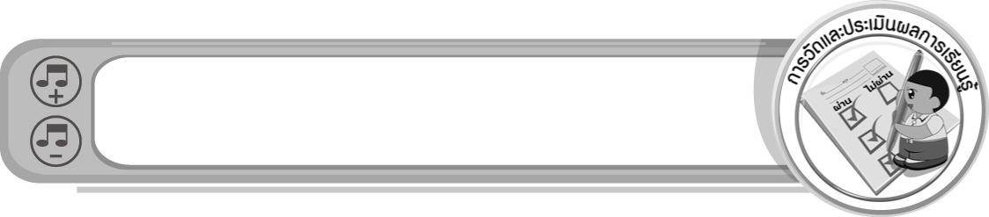
การวัดและประเมินผลการเรียนรู้

1. วิธีการวัดและประเมินผล
1.1 สังเกตพฤติกรรมของนักเรียนในการเข้าร่วมกิจกรรม
1.2 สังเกตพฤติกรรมของนักเรียนในการเข้าร่วมกิจกรรมกลุ่ม
1.3 ตรวจชิ้นงานที่ 5
2. เครื่องมือ
2.1 แบบสังเกตพฤติกรรมการเข้าร่วมกิจกรรม
2.2 แบบสังเกตพฤติกรรมการเข้าร่วมกิจกรรมกลุ่ม
3. เกณฑ์การประเมิน
3.1 การประเมินพฤติกรรมการเข้าร่วมกิจกรรม
ผ่านตั้งแต่ 2 รายการ ถือว่า ผ่าน
ผ่าน 1 รายการ ถือว่า ไม่ผ่าน
3.2 การประเมินพฤติกรรมการเข้าร่วมกิจกรรมกลุ่ม
คะแนน 9-10 ระดับ ดีมาก
คะแนน 7-8 ระดับ ดี
คะแนน 5-6 ระดับ พอใช้
คะแนน 0-4 ระดับ ควรปรับปรุง

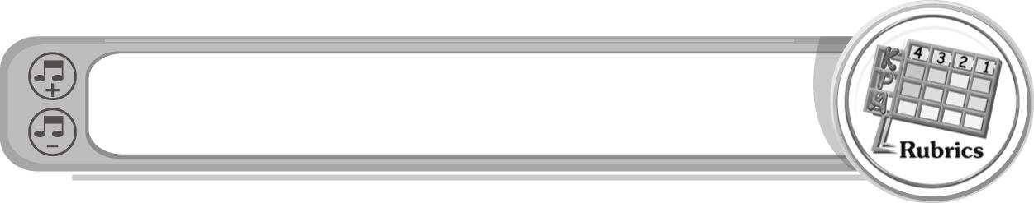
การประเมินผลตามสภาพจริง (Rubrics)

การประเมินชิ้นงานที่ 5 ให้ผู้สอนพิจารณาจากเกณฑ์การประเมินผลตามสภาพจริง (Rubrics)
เรื่อง อ่าน เขียนโน้ตดนตรีไทย

เกณฑ์การประเมิน | ระดับคะแนน
เกณฑ์การประเมิน | 4 | 3 | 2 | 1
อ่าน เขียนโน้ตดนตรีไทย | อ่าน เขียนโน้ตดนตรีไทยได้ถูกต้องด้วยตนเอง สามารถให้คำแนะนำผู้อื่นได้ | อ่าน เขียนโน้ตดนตรีไทยได้ถูกต้องด้วยตนเอง แต่  ไม่สามารถให้คำแนะนำผู้อื่นได้ | อ่าน เขียนโน้ตดนตรีไทยได้ถูกต้อง โดยมีครูหรือผู้อื่นให้คำแนะนำบ้าง | อ่าน เขียนโน้ตดนตรีไทยได้ถูกต้อง โดยมีครูหรือผู้อื่นให้คำแนะนำเท่านั้น

โด

เร

มี

ฟา

ซอล

ลา

ที


ข้อเสนอแนะของผู้บริหารสถานศึกษา

________________________________________________________________________________________________________________________________________________________________________________________________________________________________________________________________________________________________________________________________________________________________________________________________________________________________________________________________________________________________________________________________________________________________________________________________________________________________________________________________________________________________________________________________________________________________________________________________________________________________________________________________________________________________________________________________________________________________________________________________________________________________________________________________________________________________________________________________________________________________________________________________________________________________________________________________________________________________________________________________________________________________________________________________________________________________________________________________________________________________________________________________________________________________________________________________________________________________________________________________________________________________________________________________________________________________________________________________________________________________________________________________________________________________________________________________________________________________________________________________________________________________________________________________________________________________________________________

ลงชื่อ __________________________ (ผู้บริหารสถานศึกษา)
(__________________________)
_______/_________/_______
บันทึกหลังการสอน

ผลการจัดการเรียนการสอน
______________________________________________________________________________________________________________________________________________________________________________________________________________________________________________________________________________________________________________________________________________________________________________________________________________________________________________________________________________________________________________________________

ปัญหา/อุปสรรค
______________________________________________________________________________________________________________________________________________________________________________________________________________________________________________________________________________________________________________________________________________________________________________________________________________________________________________________________________________________________________________________________

แนวทางแก้ไข
______________________________________________________________________________________________________________________________________________________________________________________________________________________________________________________________________________________________________________________________________________________________________________________________________________________________________________________________________________________________________________________________

ลงชื่อ __________________________ (ผู้บันทึก)
(__________________________)
_______/_________/_______

